**DER HOBBY ONTOUR C UND ONTOUR T: KOMPAKT, VIELSEITIG UND GERÄUMIG**

**Fockbek, 28. August 2024.** **Der 2,23 m breite Teilintegrierte ONTOUR C auf neuer CITROËN-Basis und der 17 cm breitere ONTOUR T auf ebenfalls neuer FIAT-Basis sind die neuen Einstiegsmodelle bei den Wohnmobilen von Hobby. Die neuen ONTOUR-Baureihen kommen serienmäßig mit einem 140 PS-Motor, wahlweise auch als 8-Gang Automatikgetriebe. Mit vielfältigen Schlafmöglichkeiten und sehr geräumigen Sitzgruppen bringt das Reisen bei jedem Wetter Spaß.**

**KOMPAKTE MASSE FÜR ALLE REISEROUTEN IM ONTOUR C**

Mit der schlanken Modellreihe ONTOUR C auf 3,5 t-CITROËN-Basis bringt das Fahren auf kurvenreichen Straßen oder im Stadtgebiet besondere Freude. Mit nur 2,23 m Breite manövriert er leicht durch enge Straßen und Haarnadel-Kurven am Berg. Das Leder-Lenkrad mit Bedienpanel, Nebelscheinwerfer mit Kurvenlicht, das Armaturenbrett TECHNO TRIM, sowie die Assistenzsysteme mit automatischem Bremssystem, Spurhalteassistent, Verkehrsschilderkennung, adaptivem Tempomat und Trailer Stability Assistent garantieren Fahrspaß während der gesamten Reise. Das moderne Design mit blauen Akzentstreifen, den neuen Hobby-Heckleuchten und formschönen Dachhutzen außen und dem hochwertigen Möbelbau im Inneren - mit Holzdekor „Kopenhagen“, weißen Klappenfronten „Piquet“ und anthrazitfarbenen Armaturen – vervollständigen das skandinavische Feeling im Fahrzeug. Trotz des schlanken Maßes müssen Campingfans mit dem 7,00 m langen ONTOUR C nicht auf Schlafkomfort verzichten. Mit einem 1,40 m breiten Queensbett im ONTOUR C 700 GQ ist Erholung keine Frage von Platz mehr. Besonders komfortabel: Das Queensbett ist von drei Seiten begehbar. Wer lieber in Einzelbetten zur Ruhe findet, wählt einfach den 20 cm kürzeren ONTOUR C 680 GE mit einer Liegefläche in den Einzelbetten von 1,93 x 0,76 m bzw. 1,85 x 0,76 m. Sie können bei Bedarf auch zu einer Liegewiese über die gesamte Fahrzeugbreite zusammengeschoben werden.

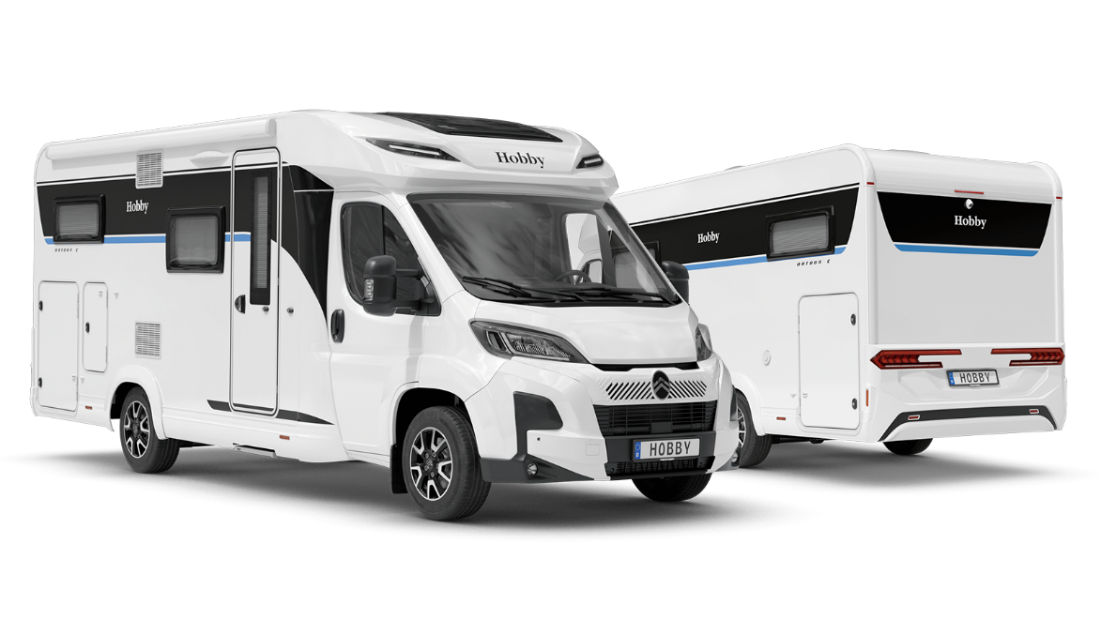

ONTOUR C 680 GE

**Intelligente Raumnutzung für bis zu fünf Personen im ONTOUR T**

In den drei Modellen der 2,4 m breiten ONTOUR T Baureihe finden bis zu fünf Personen Platz. Ein besonderes Highlight sind die extra großen L-Sitzgruppen. Alle drei Modelle können auf Wunsch mit Außen-Gasanschluss, Backofen mit elektrischer Zündung und einer DOMETIC-Dunstabzugshaube geliefert werden.

Der ONTOUR T 700 F verfügt über ein französisches Bett im Heckbereich, sowie die Möglichkeit die Sitzgruppe und das Fahrerhaus zu weiteren Schlafoptionen umzubauen. Das Modell ist mit einem Heckwaschraum mit integrierter Duschkabine ausgestattet. Die Winkelküche trennt Sitzbereich vom Heckbereich durch einen praktischen Tresen. Der ONTOUR T 700 FH ist baugleich, verfügt aber zusätzlich über ein mechanisches Hubbett über der Sitzgruppe.

Einzelbett-Fans werden im ONTOUR T 710 GE fündig. Der Kompaktwaschraum befindet sich hier gut erreichbar zwischen Sitz- und Schlafbereich. Demgegenüber findet sich die klassische Seitenküche. Ein großes Plus bei diesem ONTOUR-Modell ist die von zwei Seiten erreichbare Garage mit einem Innenmaß von 2,80 x 1,1 m (LxH). Zusätzlich ist die Garage mit Zurrschienen und – ösen versehen, ist beheizt und durch eine XPS-Wärmedämmung optimal isoliert.

Ein Bild, das Transport, Fahrzeug, Landfahrzeug, Rad enthält.

ONTOUR T 700 KMH

Sowohl die Grundrisse des ONTOUR C als auch des ONTOUR T verfügen über viele weitere Ausstattungshighlights, wie beispielsweise einen 133 L-DOMETIC-Kühlschrank und einen 3-Flammen-Gaskocher mit Glasabdeckung. Besonderes Highlight ist die neue Abschaltautomatik des Gaskochers, die für noch mehr Sicherheit im Wohnbereich sorgt: Schließt sich die Glasabdeckung per Soft-Close, schalten sich automatisch auch die Kochfelder ab. Serienmäßig enthalten sind außerdem eine Anbaumarkise mit 2,50 m Ausfahrtiefe sowie eine extrabreite Eingangstür mit Doppelverriegelung und Fenster, Abfalleimer, Staufächern und Insektenschutz. Wie immer bei Hobby haben auch alle neuen ONTOUR-Modelle die serienmäßige **HOBBY**KOMPLETT-**VOLLAUSTATTUNG**. Ohne teure Pflichtpakete sind alle Hobby-Fahrzeuge immer ab Werk reisefertig ausgestattet, unter anderem mit Verdunklungssystem und Insektenschutzplissees für alle Fenster, GOODSIDE®-Lattenrostsystem, XPS-Wärmedämmung im GFK-Boden, schicke Leichtmetallfelgen, Gasflaschenauszug für 2 x 11-kg-Flaschen und **HOBBY**CONNECT-System zur komfortablen Steuerung der Bordtechnik über das Bedienpanel oder die App. Die moderne Inneneinrichtung und die blauen Akzentstreifen sind auch hier serienmäßiger Standard.

Die Modelle der Baureihe ONTOUR C gibt es ab 74.930 €, jene der ONTOUR T-Baureihe sind ab 76.720 € erhältlich.

**Mehr Bilder und Details zu den Modellen der Saison 2025 gibt es ab sofort online auf** [**hobby-caravan.de**](https://www.hobby-caravan.de/) **und natürlich live auf dem Caravan Salon in Düsseldorf vom 30.08. – 08.09.2024.**

**Weiterführende Informationen erhältst du ebenfalls über die Hobby-Pressestelle:**

[presse@hobby-caravan.de](mailto:presse@hobby-caravan.de) oder unter [mediaportal.hobby-caravan.de](https://mediaportal.hobby-caravan.de/)